Лабораторна робота №11

Тема : Налаштування міжмережевого екрану в Лінукс

Мета роботи: вивчення та практичне застосування брандмауера ОС Linux netfiler / iptables.Отримання практичних навичок налаштування пакетного фільтра.

Хід роботи

1. Перевірив підтримку iptables та створив файл конфігурації.

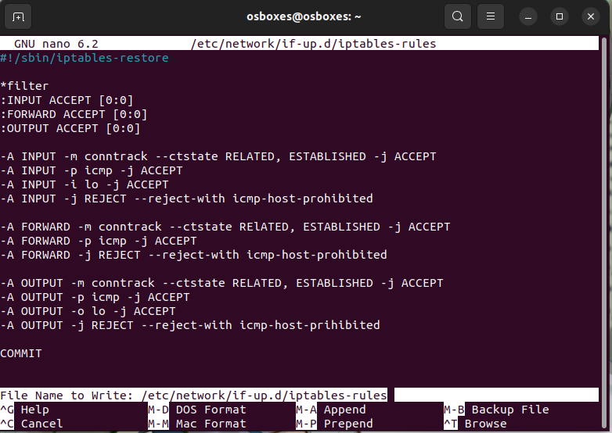

1. Зберіг скрипт.
2. Приступив до створення правил.

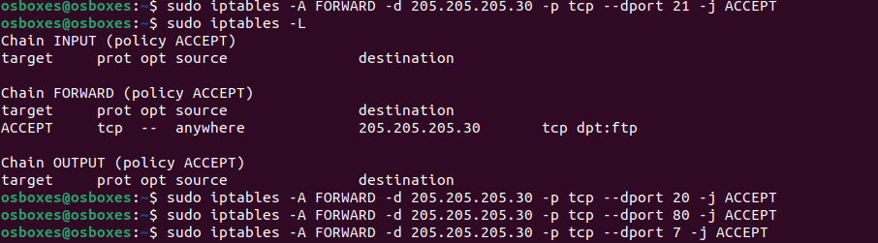

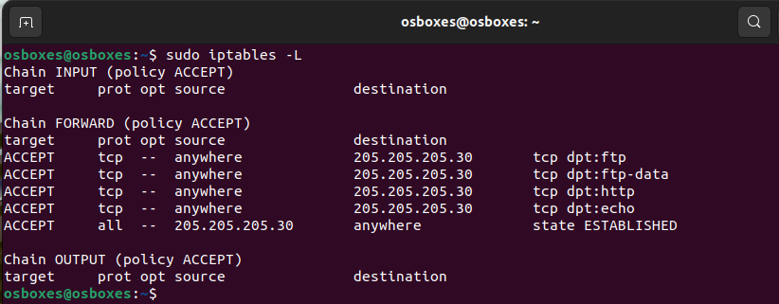

1. Створив правила для кожного ланцюга.

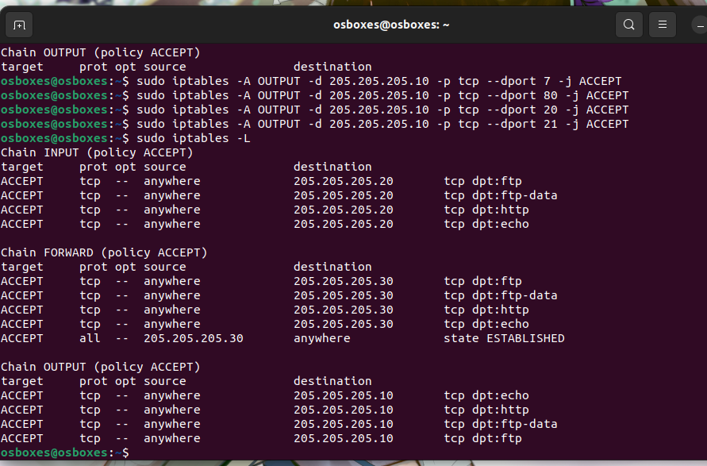

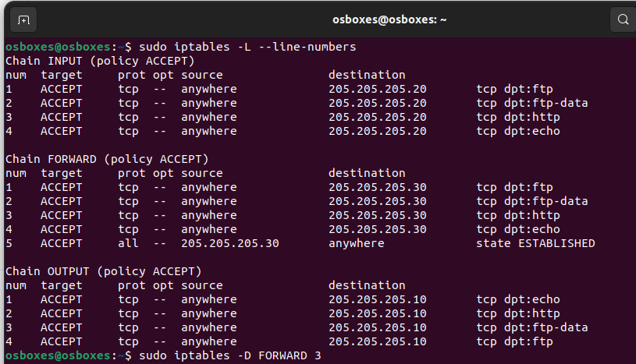

1. Видалив деякі правила за номером лінійки.

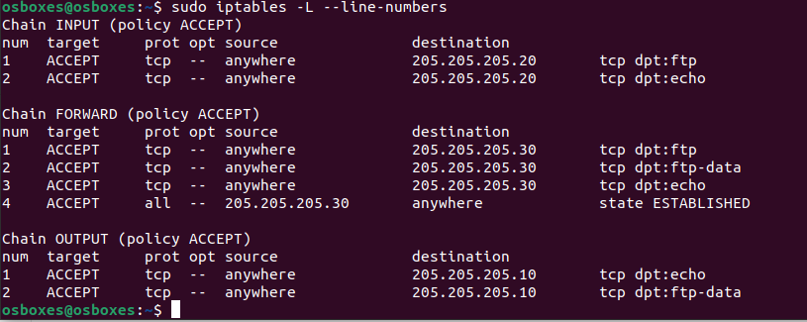

Висновок. Я вивчив та застосував утиліту iptables. Отримав практичні навички налаштування пакетного фільтра.